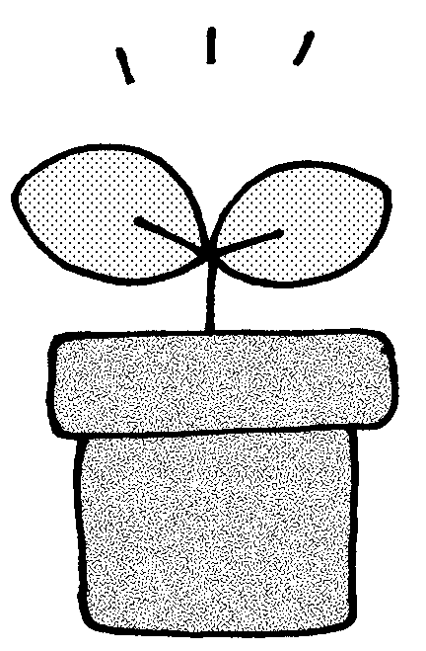  ほけんだより  ぐんぐん | 美濃加茂市立山手小学校  令和７年７月１８日  ＮＯ．５
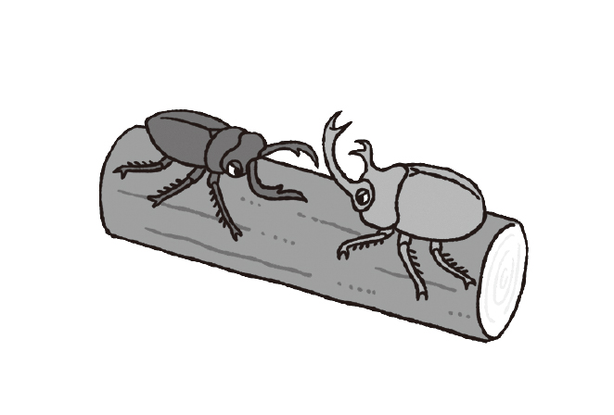

いよいよ夏休み！
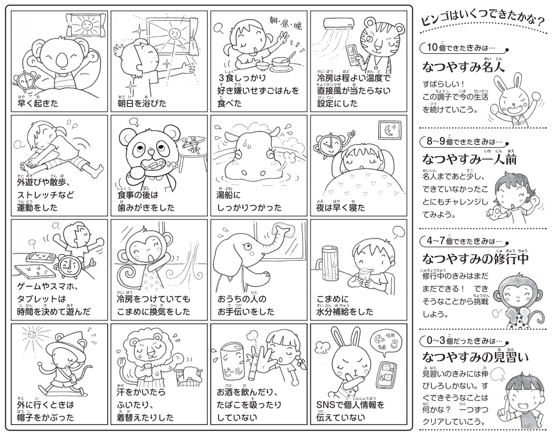
夏休みビンゴで健康にすごそう！

ほけんしつよりおうちの方へ
夏休みこそ、目・鼻・耳・歯などの病気の治療を行うチャンスです。子ども医療費助成というありがたい制度を活用して、休み明けを元気で過ごせるように『メンテナンス』してくださいね。
学校ではしばしば出ていた、暑さ指数を示す「赤コーン」ですが、家では「暑さ指数が高いので外遊びはできません」という放送も流れません。暑さ対策を十分に行って、安全に過ごしてください。（帽子や日傘の使用・外での活動時間の工夫・水分補給・生活リズムを整える）
ニュースを見ていると、さまざまな事故が報道されます。お子さんと、報道された事故や事件について話し合い、「〇〇は危ないよね」「〇〇で遊ぶときは気を付けよう」など、話題にしていただくことが大切なお子さんの事故の未然防止につながります。ご協力をお願いいたします。

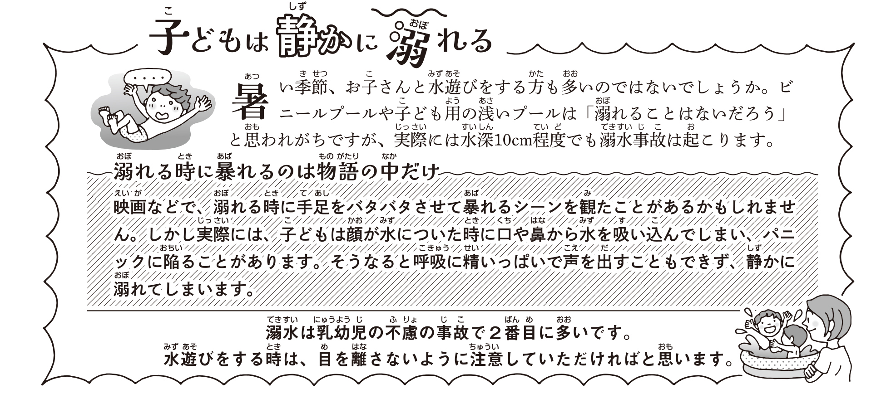

- この時期、川や海での水の事故を見聞きすると、本当に心が痛みます。大勢で訪れた時ほど、目を離さないように、ライフジャケットの着用など留意したいものです。

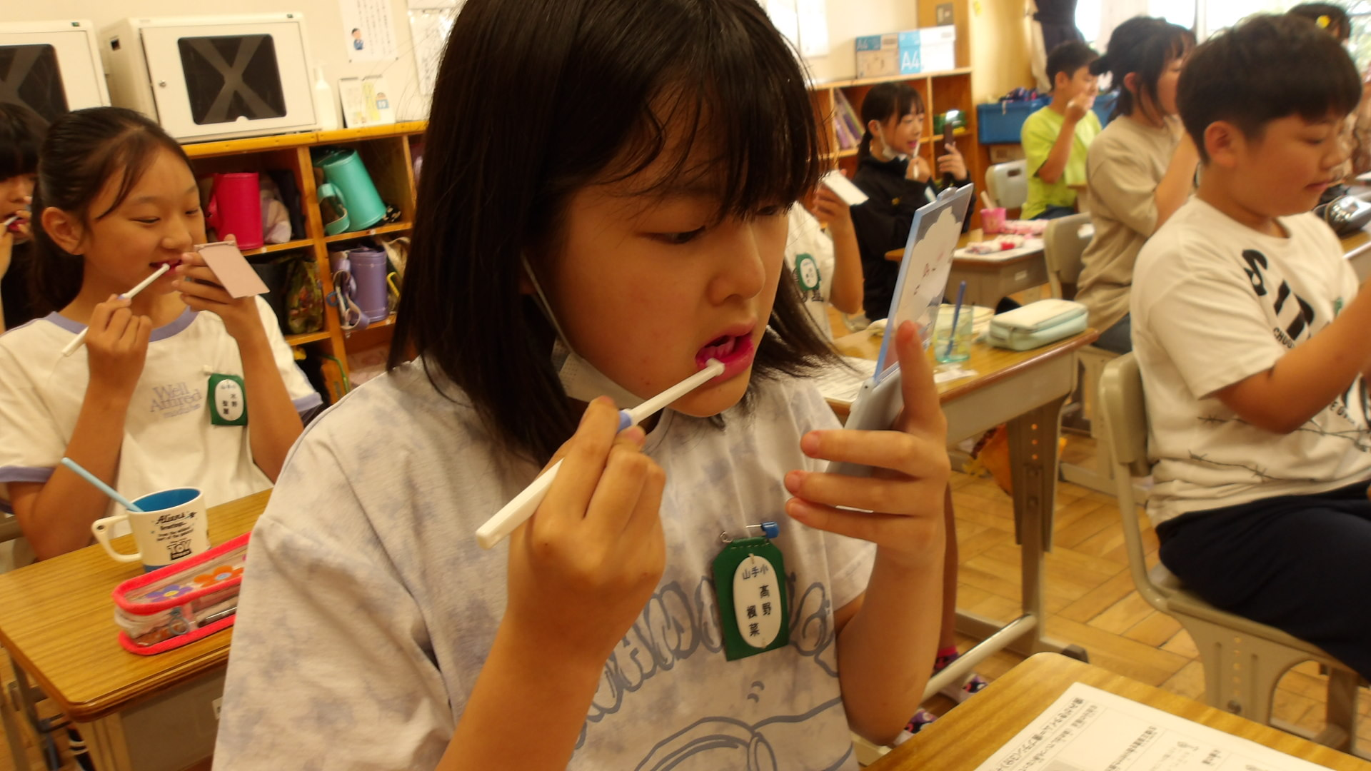
～６・７月の歯科指導が終わりました～
健康課の歯科衛生士のみなさん、酒向歯科医院の酒向先生と歯科衛生士のみなさんによる、専門的な指導を受けることができました。
これからのはみがきに生かしていけるとよいですね。おうちの皆様も、お子さんのプリントに励ましの言葉を入れていただくなどのご協力をありがとうございました。

６年生 レベルアップ歯みがき
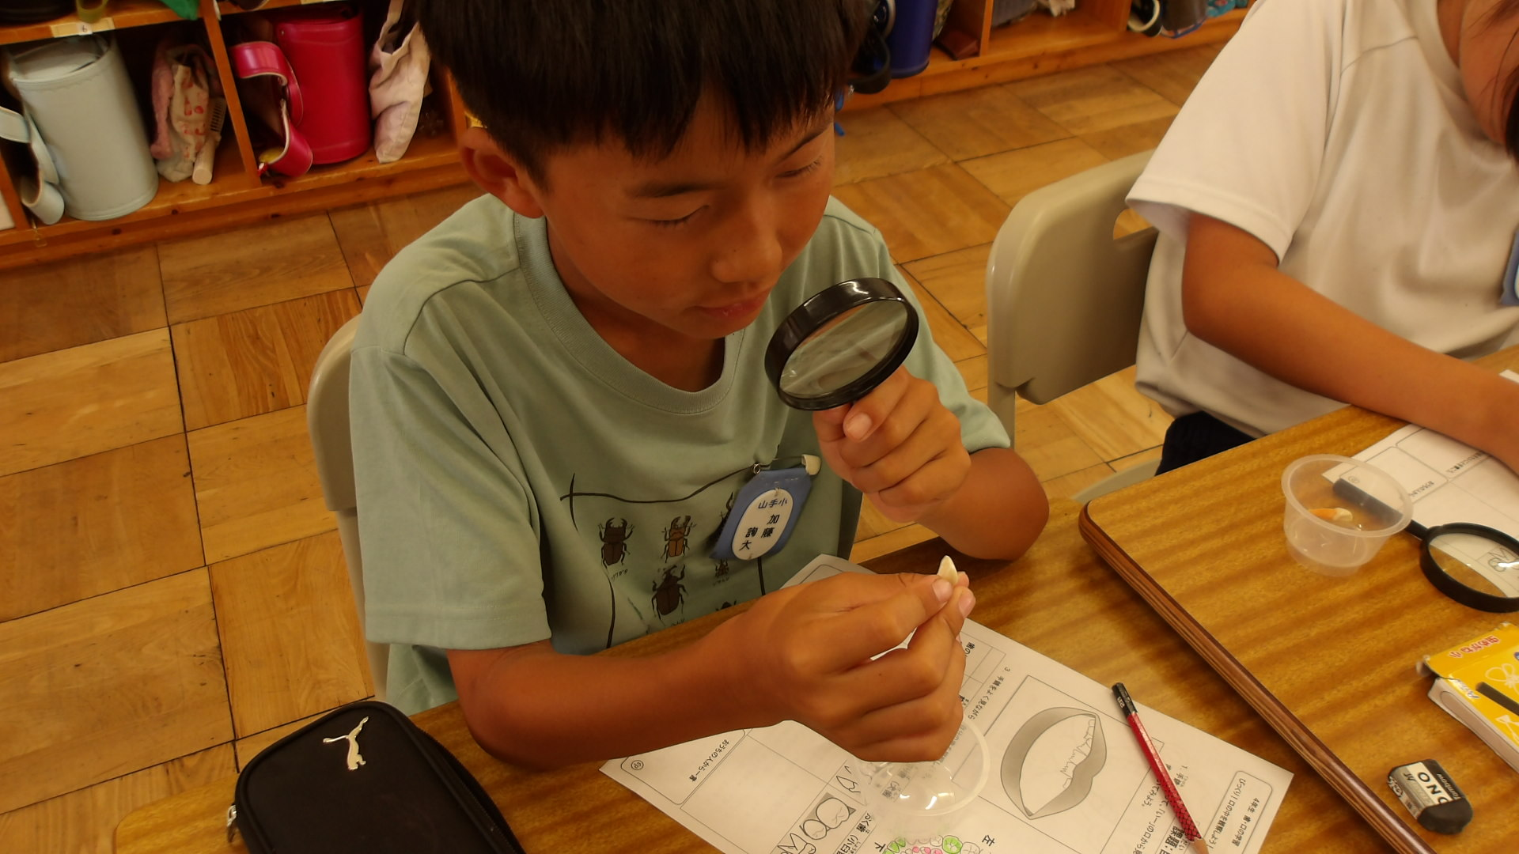
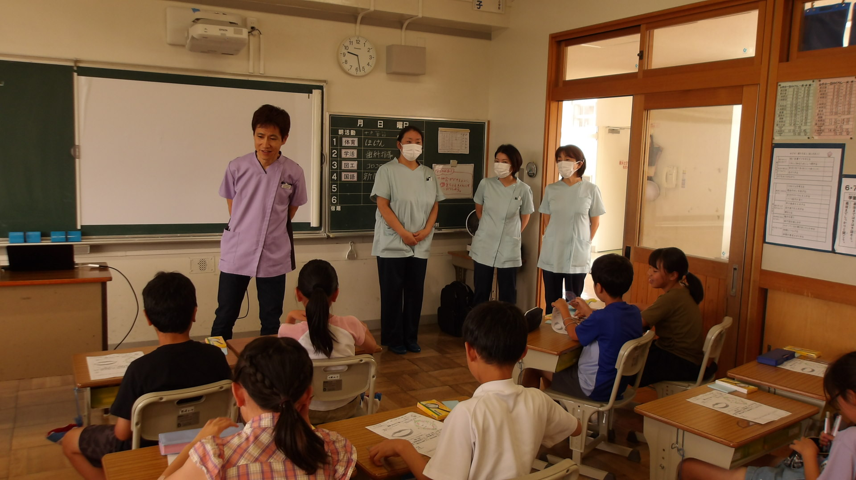
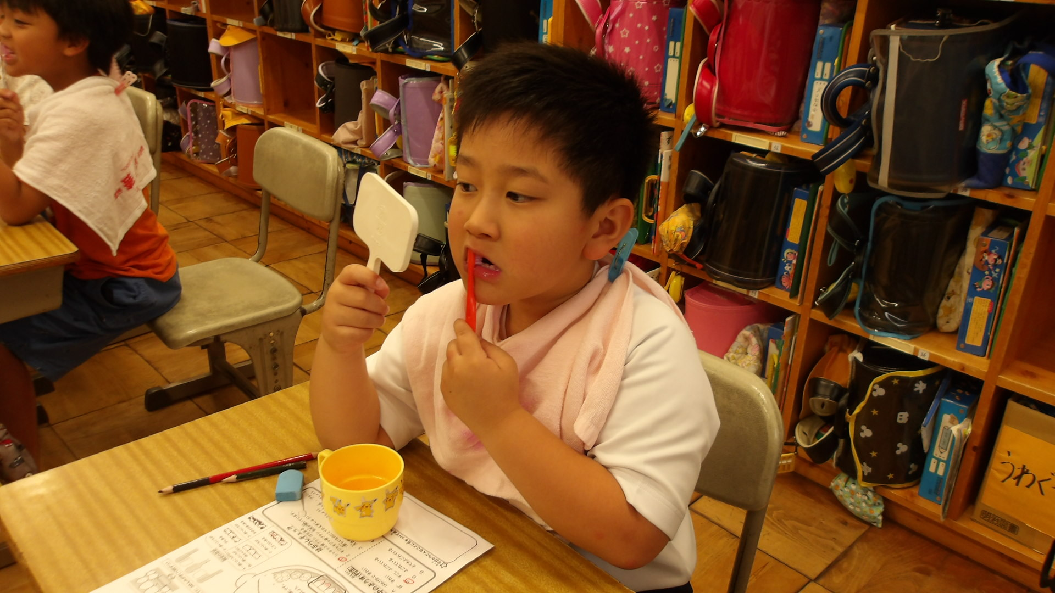

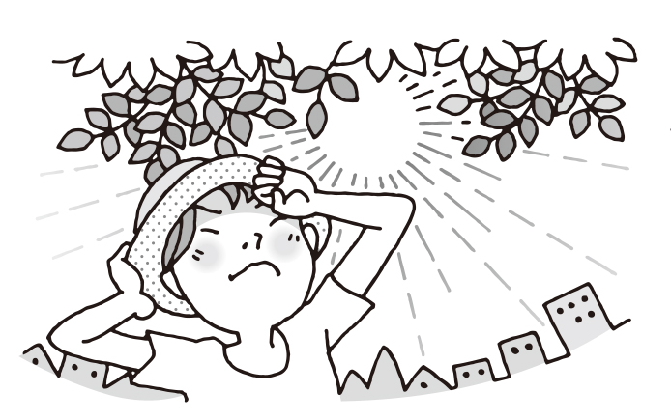
ほけんしつよりナイショの話

★ 暑さ指数
山手小学校では、暑さ指数を計測して子どもたちの体育や外での活動が可能かどうかの活動を判断しています。先週は朝から暑さ指数が３１を超えて、「運動中止」「外遊び中止」の日が続きました。そうなると子どもたちは外に出ることができず、教室で過ごします。
１４日の月曜日、久しぶりにはつらつの時間に外遊びができました。子どもたちは「よっしゃ！」「やっと遊べる～」と外へ飛び出していきました。これが本来の姿ですよね。
夏休み中も厳しい暑さが予想されます。朝から歩いて登校することはありませんが、気象情報をしっかりとみて安全に過ごせるといいなと思います。『午前中の涼しいうちに宿題をやりましょう』と、子どもの頃よく言われましたが（そしてそれがかなかできない自分でした…）、時代は変わったなと思うこの頃です。
- アゲハチョウその後（虫嫌いな人は読まないでね…）
ほけんしつでお世話をしていたアゲハの幼虫ですが、なんと、ある朝サナギからハチが飛び出してきました。オレンジ色のスラっとしたハチです。そしてサナギの中は空っぽ！調べたところ、幼虫に寄生するアゲハヒメバチというハチでした。とてもショックでした。サナギ２匹とも、ハチに寄生されていました。自然界において、アゲハの幼虫が羽化するのは本当に厳しいということがわかりました。アゲハの出発式も行うことなく…。
それではよい夏休みを。Have a nice summer vacation. Tenha boas férias de verão.． （小出）

２年生 前歯の表は３面みがき
４年生 自分の歯口について知ろう

